Reducing Extreme Flood Underestimation with Probabilistic Extensions of Multi-Basin LSTM Models

2026-05-27
Table of Contents
초록 (Abstract) 2
제 1장 서론 3
1.1 연구 배경 3
1.2 연구 목적과 가설 3
1.3 연구 기여 3
제 2장 이론적 배경 4
2.1 Multi-basin LSTM 4
2.2 Model 1: deterministic baseline 5
2.3 Model 2: probabilistic quantile extension 5
2.4 Quantile loss 5
2.5 평가 지표 5
제 3장 데이터와 실험 방법 6
3.1 CAMELSH hourly dataset 6
3.2 DRBC regional holdout 6
3.3 Basin split과 subset300 training design 6
3.4 Temporal split과 seed protocol 7
3.5 Primary checkpoint selection 7
3.6 Results 분석 질문 8
제 4장 실험 결과 8
4.1 RQ-1: q50 central performance 8
4.2 RQ-2: upper quantile의 peak underestimation 완화 9
4.3 RQ-3: recall 증가의 cost 10
4.4 RQ-4: basin 및 event-type heterogeneity 11
4.5 RQ-5: calibration, sharpness, and quantile sanity 12
제 5장 논의 13
5.1 Output design이 peak underestimation에 미치는 영향 13
5.2 Central prediction과 upper-tail output의 역할 분리 13
5.3 운영적 trade-off 13
5.4 한계 14
제 6장 결론 14
참고문헌 14

초록 (Abstract)
극한 홍수 예측에서 첨두 유량을 낮게 예측하면 경보와 대응이 늦어질 수 있다. Multi-basin LSTM은 여러 유역의 수문 반응을 함께 학습할 수 있지만, deterministic output만 사용할 경우 큰 홍수 첨두를 과소추정하는 경향이 남는다. 본 연구는 이러한 한계가 LSTM backbone 자체만의 문제가 아니라, 하나의 중앙예측값만 내는 output design의 제약일 수 있다고 보았다.
이를 확인하기 위해 동일한 LSTM backbone을 유지한 채, 출력 head만 deterministic prediction에서 q50/q90/q95/q99 quantile output으로 확장한 probabilistic multi-basin LSTM을 구성하였다. Model 1은 deterministic LSTM baseline으로, Model 2는 quantile head를 가진 probabilistic extension으로 정의하였다. 두 모델은 fixed subset300 학습 조건에서 paired seed 111/222/444로 비교하였고, Results 분석은 expanded DRBC observed test split의 85개 basin, 2014--2016 test period를 canonical evaluation으로 사용하였다.
결과적으로 Model 2의 q50은 central prediction 성능을 유지하였다. Basin-median NSE는 Model 1의 -0.031에서 Model 2 q50의 0.225로 증가했으며, paired median delta는 +0.149였다. 더 중요한 결과는 upper quantile에서 나타났다. Q99 exceedance event에서 q99는 event peak under-deficit median을 0.018까지 낮췄고, Q99 threshold recall을 0.583까지 높였다. NOAA/NWS confirmed flood subset에서도 같은 방향의 개선이 확인되었다.
그러나 이 개선은 비용 없이 얻어진 것이 아니다. q99는 q50보다 high-flow recall을 약 8배 높였지만, FAR도 약 23배 증가시켰다. 또한 all-hour empirical coverage는 q99에서 0.787로 nominal 0.99에 미치지 못했다. 따라서 본 연구의 quantile output은 calibrated 99% predictive interval이나 return-period estimate가 아니라, 극한 첨두 과소추정을 줄이기 위한 upper-tail decision output으로 해석해야 한다.
본 연구는 deterministic LSTM의 극한 홍수 과소추정 문제가 일부는 output design에서 비롯될 수 있음을 보이며, 동일한 backbone에 probabilistic quantile head를 추가하는 것만으로도 flood peak protection 성능을 개선할 수 있음을 제시한다. 동시에 calibration과 false alarm cost를 함께 보고해야 함을 보임으로써, 수문 예측에서 probabilistic extension을 단순한 uncertainty 표현이 아니라 운영적 trade-off를 가진 multi-level decision framework로 해석할 필요성을 강조한다.

제 1장 서론

1.1 연구 배경
하천 유량 예측에서 평상시 유량을 잘 맞추는 것은 중요하지만, 실제 재난 대응과 홍수 경보에서는 드물게 발생하는 첨두유량을 놓치지 않는 것이 더 직접적인 안전 문제로 이어진다. 그러나 deterministic LSTM은 전체 기간의 평균적 오차를 줄이는 데에는 강하지만, rare high-flow event에서는 peak를 낮게 예측하는 경향을 보일 수 있다. 이는 training objective가 전체 시간의 bulk flow를 강하게 반영하고, 극단값은 빈도가 낮아 loss에서 충분히 강조되지 않기 때문이다.
본 연구는 이 문제를 LSTM을 더 복잡하게 만들 것인가가 아니라 같은 backbone의 출력을 어떻게 설계할 것인가의 문제로 다룬다. 즉 deterministic point estimate 하나만 출력하는 대신, 같은 시점에서 중앙예측과 여러 수준의 upper-tail output을 동시에 제공하면 extreme peak underestimation을 줄일 수 있는지 확인한다.

1.2 연구 목적과 가설
본 논문의 핵심 목적은 다음 한 문장으로 요약된다.
Multi-basin LSTM 기반 hourly streamflow 예측에서 probabilistic quantile head만 추가해도 deterministic baseline의 extreme flood peak underestimation을 줄일 수 있는가?
이를 위해 다음 가설을 검증한다.
- Model 2의 q50은 Model 1 deterministic output과 비교 가능한 central prediction으로 기능해야 한다.
- q90/q95/q99는 τ가 커질수록 peak underestimation을 줄이는 방향으로 작동해야 한다.
- peak underestimation 감소에는 false-positive 또는 over-prediction cost가 동반되므로, recall만이 아니라 cost도 함께 평가해야 한다.
- q99는 return-period flood나 양방향 prediction interval이 아니라 one-sided upper-tail decision output으로 해석해야 한다.

1.3 연구 기여
본 연구의 기여는 세 가지다.
- 공정한 Model 1 vs Model 2 비교 구조: backbone, 입력 변수, basin split, temporal split, seed를 고정하고 output head와 loss만 바꾸어 probabilistic head의 효과를 분리하였다.
- DRBC regional holdout 평가: non-DRBC basin에서 학습한 global multi-basin model을 DRBC basin에서 평가하여, spatial generalization 조건에서 peak underestimation을 분석하였다.
- quantile output 해석 framework 제시: q50은 central prediction, q90/q95/q99는 보수성 수준이 다른 upper-tail decision output으로 구분하고, calibration claim과 operational peak-capture claim을 분리하였다.

제 2장 이론적 배경

2.1 Multi-basin LSTM
LSTM(Long Short-Term Memory)은 강수·기온·복사 등 dynamic forcing의 시간적 의존성을 학습하는 recurrent neural network이다. 수문 예측에서는 과거 forcing sequence와 basin static attributes를 함께 사용해 basin별 rainfall-runoff response를 예측한다. 본 연구의 두 모델은 모두 같은 CudaLSTM backbone을 사용한다.
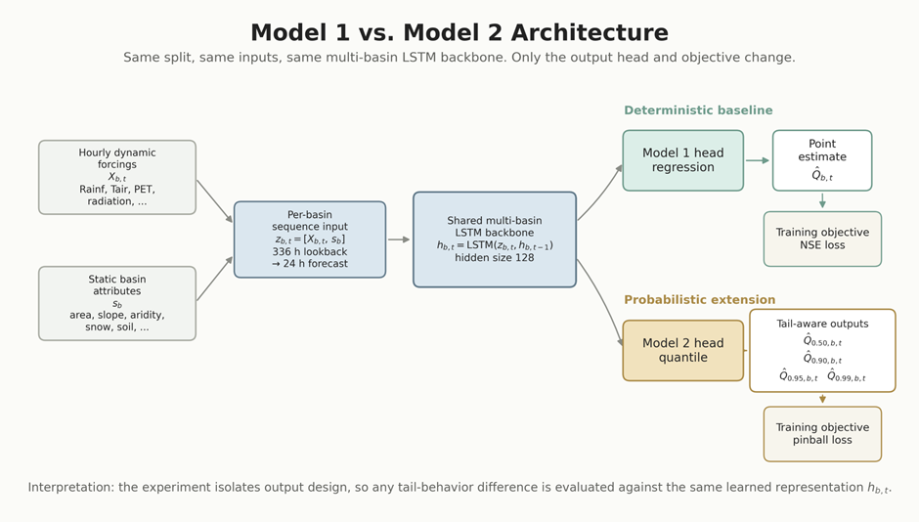
Model 1과 Model 2의 구조 비교 모식도
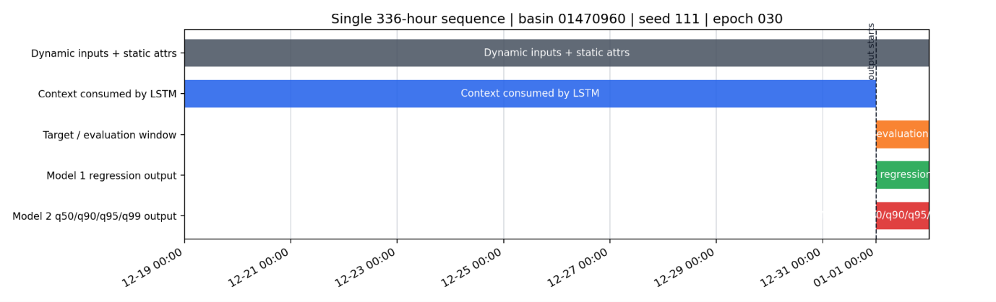
LSTM의 기상·유역 특성 입력 및 출력 시퀀스 구조

2.2 Model 1: deterministic baseline
Model 1은 매 시점 하나의 streamflow 값을 예측하는 deterministic regression model이다.
forcing + static attributes → CudaLSTM backbone → regression head → Q_hat
이 모델은 baseline이다. 전체 hydrograph의 평균적 적합도를 잘 확보할 수 있지만, rare high-flow peak에서는 conditional mean 쪽으로 수축하면서 underestimation이 발생할 수 있다.

2.3 Model 2: probabilistic quantile extension
Model 2는 Model 1과 같은 backbone을 사용하되, head만 quantile output으로 바꾼다.
forcing + static attributes → CudaLSTM backbone → quantile head → q50, q90, q95, q99
q50은 conditional median으로, Model 1 deterministic output과 가장 직접적으로 비교되는 central prediction이다. q90/q95/q99는 lower quantile이 없는 one-sided upper-tail output이다. 따라서 본 연구에서는 이를 prediction interval이나 return-period estimate로 해석하지 않는다. 특히 q99는 100-year flood가 아니라, 해당 시점 조건에서 모델이 내는 가장 보수적인 upper-tail decision output이다.

2.4 Quantile loss
Model 2는 quantile별 pinball loss를 사용한다. 관측값을 $y_{t}$, τ 분위 예측값을 $q_{τ,t}$라고 할 때 pinball loss는 다음과 같다.
$$ρ_{τ}(y_{t}-q_{τ,t})=\left\{\begin{matrix}τ(y_{t}-q_{τ,t}), & y_{t}≥q_{τ,t} \\ (1-τ)(q_{τ,t}-y_{t}), & y_{t}<q_{τ,t}\end{matrix}\right.$$
Model 2의 전체 loss는 τ 집합 $\{0.50,0.90,0.95,0.99\}$에 대해 weighted pinball loss를 평균한 값이다.
LM2=1Tt=1Tτ∈Q​wτρτ(yt-qτ,t)
τ가 클수록 관측값이 예측값보다 큰 경우, 즉 under-prediction에 더 큰 penalty를 준다. 이 때문에 upper quantile은 peak underestimation을 줄이는 방향으로 학습된다.

2.5 평가 지표
본 연구는 전체 성능과 flood-specific 성능을 분리한다.
- NSE: hydrograph 전체 적합도. 1에 가까울수록 좋다.
- KGE: correlation, variability, bias를 함께 보는 지표.
- MAE/RMSE: 평균 절대오차와 평균 제곱근 오차.
- α event peak under-deficit: event peak에서 얼마나 부족하게 예측했는지.
- β ±6h window peak capture: 관측 peak 주변 6시간 창에서 예측 peak가 관측 peak를 얼마나 포착하는지.
- δ Q99 threshold recall: 관측값이 basin별 Q99 threshold 이상일 때 모델 output도 이를 넘는 비율.
- FAR (false alarm rate): 관측값은 Q99 미만인데 모델 output이 Q99를 초과한 비율.
- Empirical one-sided coverage: 관측값이 $q_{τ}$ 이하에 들어오는 비율. 이는 calibration 진단이지만, high-flow 조건부 subset에서는 calibration이 아니라 tail hit-rate로 해석한다.

제 3장 데이터와 실험 방법

3.1 CAMELSH hourly dataset
본 연구는 CAMELSH hourly dataset을 사용한다. hourly 해상도는 daily dataset보다 빠른 flood response와 첨두 timing을 더 직접적으로 분석할 수 있다. Dynamic forcing에는 강수, 기온, 복사, 습도, 풍속 등 hourly meteorological variables를 사용하고, static attributes에는 area, slope, aridity, snow fraction, soil depth, permeability, forest fraction, baseflow index 등을 사용한다. Lagged observed streamflow는 본 비교축에 포함하지 않았다. 이는 deterministic baseline이 과도하게 강해져 probabilistic head의 순수 효과를 해석하기 어려워지는 것을 막기 위한 통제다.

3.2 DRBC regional holdout
Delaware River Basin Commission (DRBC) 경계는 본 연구의 regional holdout test region이다. 모델은 DRBC 내부 basin을 학습하지 않고, DRBC 밖 non-DRBC basin에서 global multi-basin model로 학습된다. 따라서 본 실험은 Delaware 전용 regional model이 아니라, 다른 지역에서 학습된 multi-basin representation이 DRBC에 일반화되는지를 평가한다.
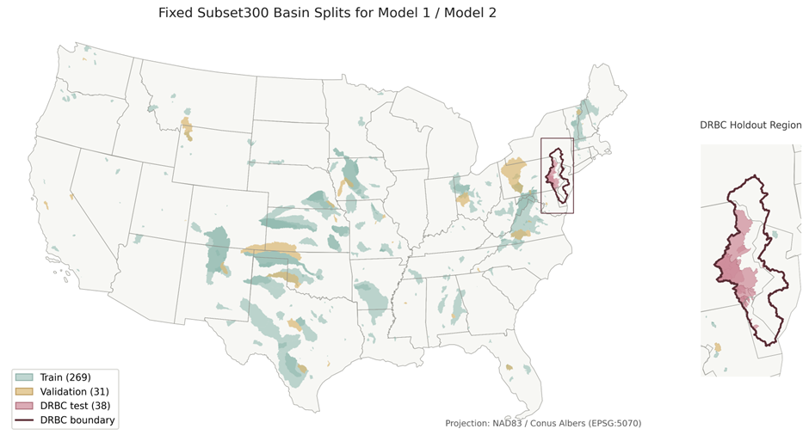
미국 전역 CAMELSH basin 분포와 DRBC holdout region

3.3 Basin split과 subset300 training design
Training pool은 outlet이 DRBC 밖에 있고 DRBC polygon overlap이 0.1 이하인 quality-pass non-DRBC basin으로 구성하였다. Scaling pilot에서는 basin 수 100/300/600을 비교했고, non-DRBC validation 성능, static attribute distribution, observed-flow event-response diagnostics, random same-size subset benchmark, compute cost를 함께 고려해 subset300을 채택하였다. 이 선택은 DRBC test metric을 보고 결정하지 않았다.
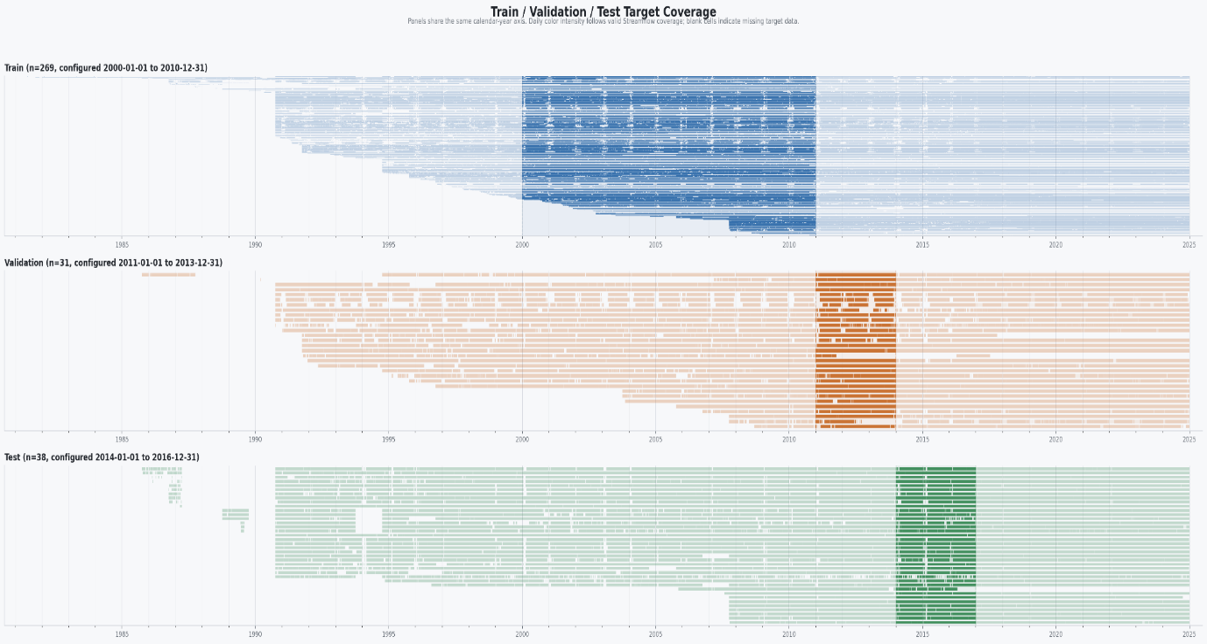
Basin screening과 train/validation/test split 구조
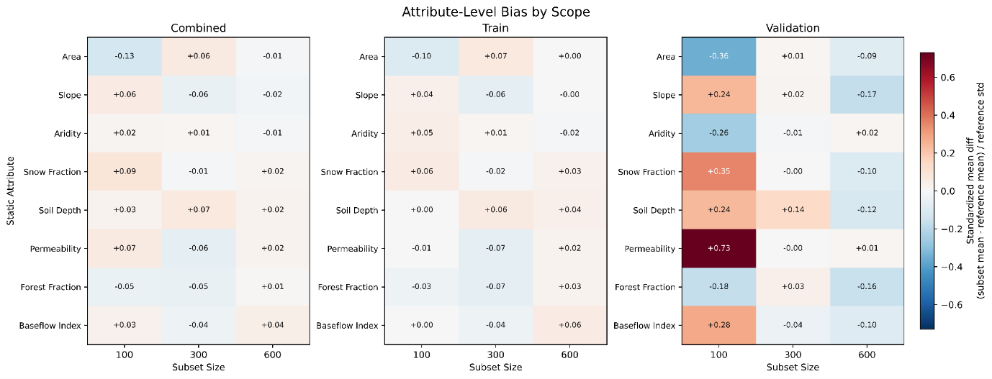
Subset300 대표성 진단 heatmap

3.4 Temporal split과 seed protocol
공식 시간 경계는 다음과 같다.
구분 | 기간 | 역할
Train | 2000-01-01 – 2010-12-31 | non-DRBC basin에서 모델 학습
Validation | 2011-01-01 – 2013-12-31 | checkpoint 선택
Test | 2014-01-01 – 2016-12-31 | DRBC holdout 평가
Model 1과 Model 2는 paired seed 111/222/444를 사용한다. Model 2 seed 333은 NaN loss로 중단되었으므로 final aggregate에서 제외하고, 공정한 paired-seed 비교를 위해 Model 1 seed 333도 제외하였다.

3.5 Primary checkpoint selection
Model 1의 loss는 NSE 계열이고 Model 2의 loss는 pinball loss이므로 raw validation loss를 모델 간 checkpoint 선택 기준으로 직접 비교할 수 없다. 따라서 primary checkpoint는 non-DRBC validation median NSE를 기준으로 선택하였다. DRBC test 결과를 보고 checkpoint를 다시 고르지 않았다.

3.6 Results 분석 질문
본 논문은 결과를 다음 연구 질문으로 나누어 해석한다.
RQ | 질문 | 핵심 산출물
RQ-1 | q50가 central performance를 유지하는가 | NSE, KGE, MAE, RMSE paired delta
RQ-2 | upper quantile이 peak underestimation을 줄이는가 | α, β, δ
RQ-3 | 그 대가로 false-positive cost가 얼마나 생기는가 | FAR, over-prediction magnitude
RQ-4 | basin/event type에 따라 효과가 다른가 | M1 NSE tier, NOAA event type
RQ-5 | quantile output은 calibrated and sharp한가 | coverage, pinball, spread, crossing

제 4장 실험 결과

4.1 RQ-1: q50 central performance
Model 2의 q50은 Model 1 대비 central prediction 성능을 유지하였다. Expanded DRBC observed test 85개 basin에서 basin-median 기준 NSE는 Model 1 −0.031, Model 2 q50 0.225였고, paired delta는 +0.149였다. RMSE와 MAE도 각각 −0.273, −0.197만큼 개선되었다.
Metric | Model 1 median | Model 2 q50 median | Δ(q50 − M1)
NSE | −0.031 | 0.225 | +0.149
KGE | 0.082 | 0.158 | +0.041
Bias | −0.459 | −0.948 | −0.437
MAE | 2.584 | 2.509 | −0.197
RMSE | 4.850 | 4.393 | −0.273
Bias는 q50에서 더 negative하게 나타났다. 이는 q50이 conditional median을 따르고, skewed streamflow distribution에서는 mean과 median이 다를 수 있기 때문이다. 따라서 q50의 bias만으로 Model 2가 실패했다고 해석하기보다, upper quantile이 high-flow tail에서 어떤 보완 역할을 하는지 함께 봐야 한다.
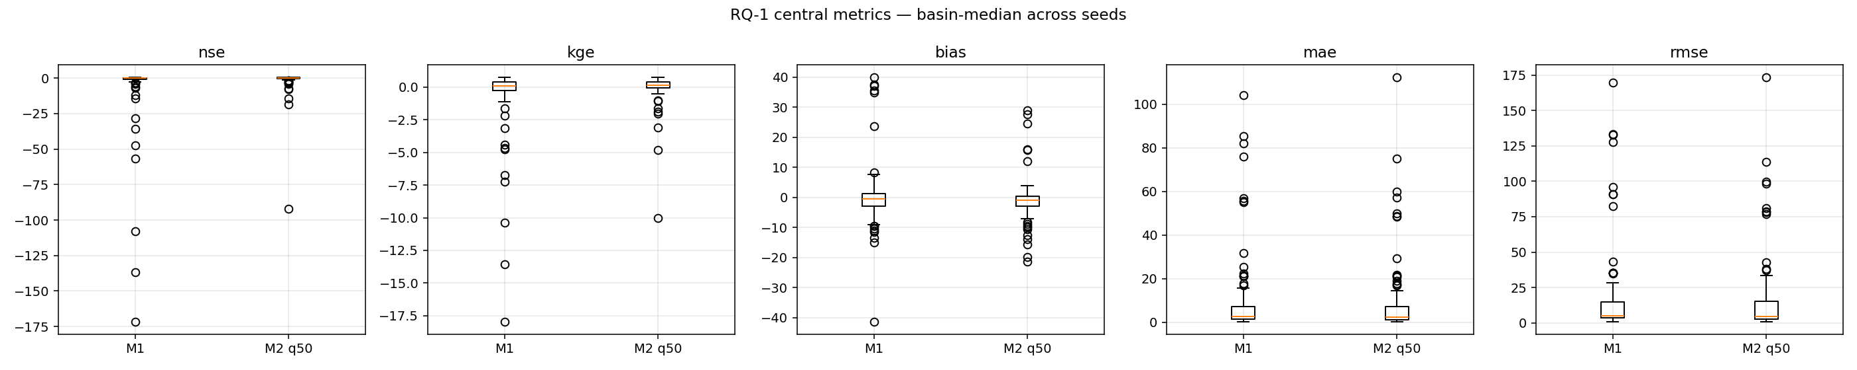
RQ-1 central metric comparison

4.2 RQ-2: upper quantile의 peak underestimation 완화
Q99 event scope에서 upper quantile은 τ가 커질수록 peak underestimation을 줄였다. Event peak under-deficit α의 basin median은 q50 0.657에서 q99 0.018로 감소하였다. 이는 q99가 event peak 시점에서 관측 peak를 거의 따라잡는 수준까지 under-deficit을 줄였다는 뜻이다.
Output | α peak under-deficit | β ±6h window capture | δ Q99 recall
Model 1 | 0.588 | 0.519 | 0.143
q50 | 0.657 | 0.444 | 0.069
q90 | 0.376 | 0.733 | 0.280
q95 | 0.272 | 0.920 | 0.379
q99 | 0.018 | 1.306 | 0.583
β는 q99에서 1.306으로 1을 넘었다. 이는 peak window 안에서 q99가 관측 peak를 초과하는 보수적 output을 낼 수 있음을 뜻한다. δ recall도 q50 0.069에서 q99 0.583으로 증가했다. 즉 q99는 high-flow exceedance를 더 많이 포착하지만, 이는 다음 절의 cost와 함께 해석해야 한다.
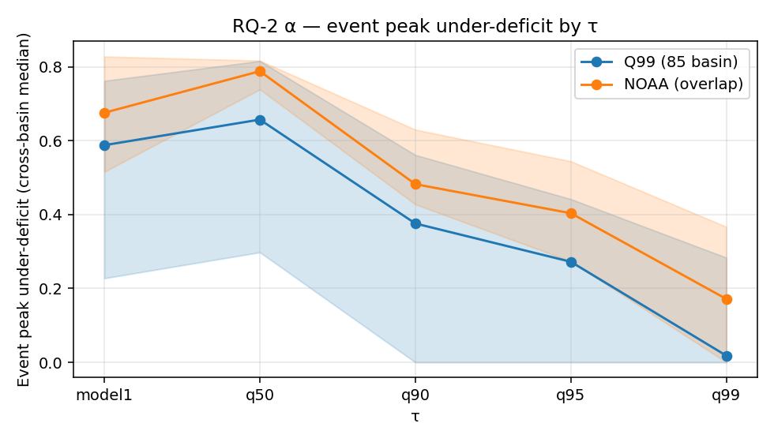
RQ-2 event peak under-deficit by quantile
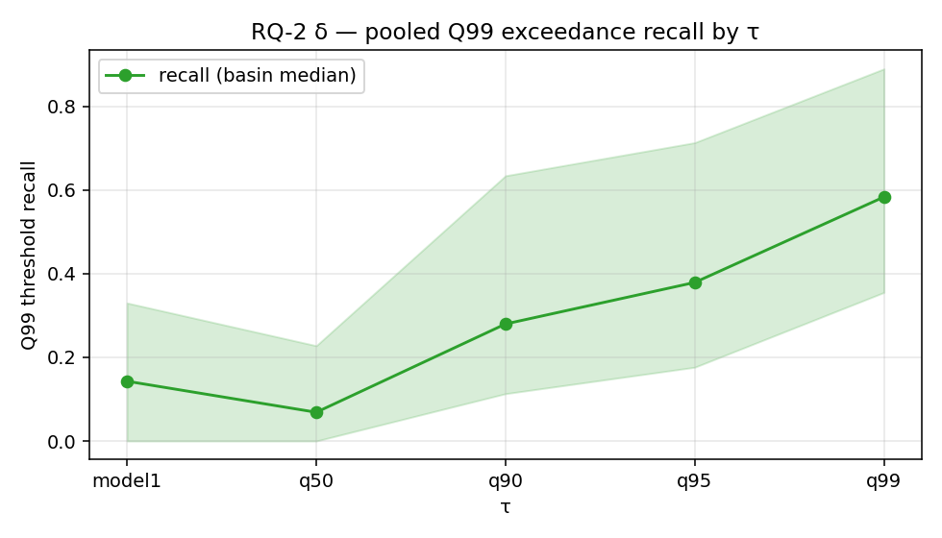
RQ-2 Q99 threshold recall by quantile
NOAA confirmed flood event subset에서도 같은 방향이 확인되었다. Test-period overlap은 21개 basin, 65 events로 작지만, q99는 α를 0.172까지 낮추고 β를 0.977까지 높였다.

4.3 RQ-3: recall 증가의 cost
Upper quantile은 peak underestimation을 줄이는 대신 false-positive와 over-prediction magnitude를 증가시켰다.
Output | Recall δ | FAR | Over-prediction magnitude
q50 | 0.069 | 0.0007 | 1.47
q90 | 0.280 | 0.0042 | 2.19
q95 | 0.379 | 0.0063 | 2.29
q99 | 0.583 | 0.0164 | 3.44
q50에서 q99로 갈 때 recall은 약 8배 증가했지만 FAR은 약 23배 증가했다. 따라서 q99는 모든 상황에서 자동으로 최선인 output이 아니라, 더 높은 recall을 원할 때 선택할 수 있는 conservative decision output이다.
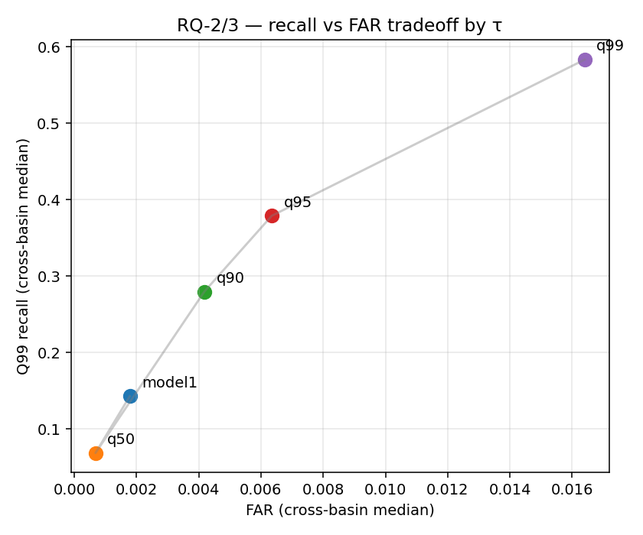
RQ-3 recall–cost trade-off

4.4 RQ-4: basin 및 event-type heterogeneity
M1 NSE 기준 basin을 top/mid/bottom tier로 나누면, Model 1이 약한 basin에서 q99의 peak underestimation 완화 효과가 가장 크게 나타났다. Bottom tier에서는 q99의 α가 0.00, δ recall이 0.95까지 증가했지만 FAR도 0.0604로 가장 높았다. 반대로 top tier에서는 q99도 α 0.22의 under-deficit을 남겼고, recall은 0.39였다.
Tier | q50 α | q99 α | q50 δ | q99 δ | q99 FAR
Top | 0.74 | 0.22 | 0.02 | 0.39 | 0.0077
Mid | 0.68 | 0.00 | 0.07 | 0.62 | 0.0115
Bottom | 0.46 | 0.00 | 0.26 | 0.95 | 0.0604
NOAA event-type 기준으로는 Flash Flood가 가장 어려운 category였다. Flash Flood에서는 q99에서도 α가 0.42 남았지만, riverine Flood category에서는 q99 α가 0.06까지 낮아졌다. 즉 upper quantile head는 전반적으로 peak underestimation을 줄이지만, 짧고 빠른 flash flood peak는 여전히 timing과 forcing resolution의 한계가 남는다.
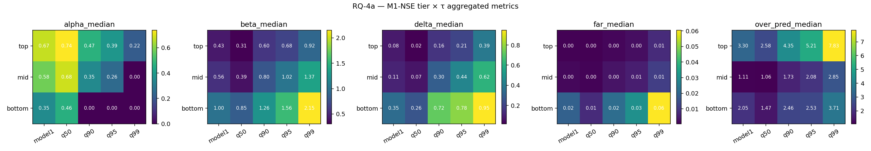
RQ-4a basin tier heterogeneity
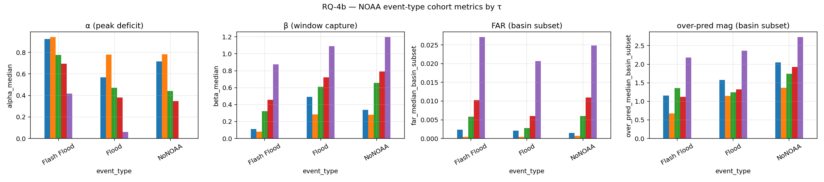
RQ-4b event-type heterogeneity

4.5 RQ-5: calibration, sharpness, and quantile sanity
Model 2의 quantile output은 peak decision output으로는 유용했지만, nominal level에 완전히 calibrated되지는 않았다. All-hour empirical one-sided coverage는 모든 τ에서 nominal보다 낮았다.
Output | Nominal τ | Empirical coverage | Coverage error
q50 | 0.50 | 0.339 | −0.161
q90 | 0.90 | 0.506 | −0.394
q95 | 0.95 | 0.638 | −0.312
q99 | 0.99 | 0.787 | −0.203
따라서 q99를 calibrated 99% predictive quantile이라고 부르면 안 된다. 대신 본 연구에서는 q99를 high-flow tail에서 underestimation을 줄이는 one-sided upper-tail decision output으로 해석한다. Quantile crossing check에서는 q90 < q50, q95 < q90, q99 < q95가 모두 0 row로 나타나 monotonicity sanity는 통과하였다.
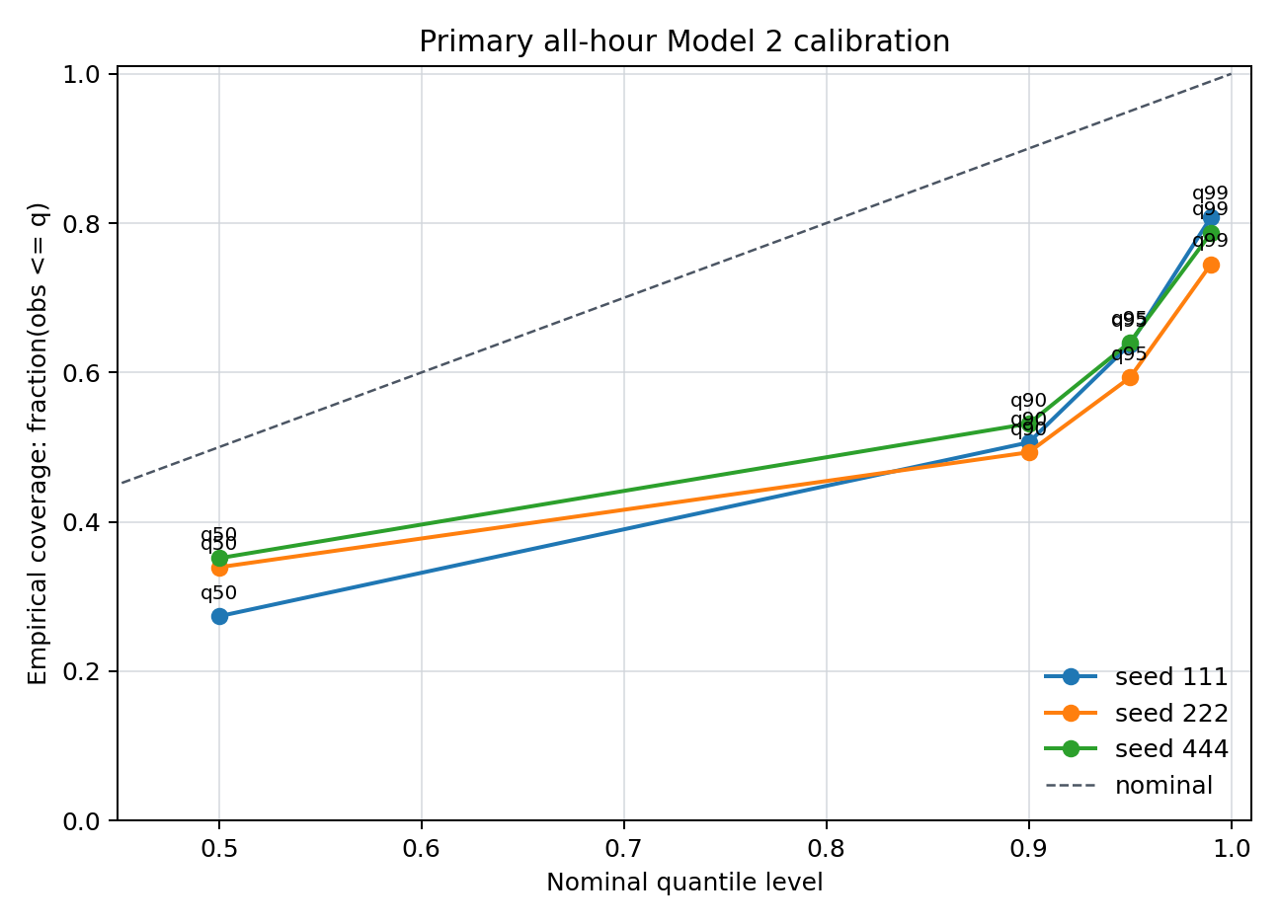
All-hour one-sided quantile calibration

제 5장 논의

5.1 Output design이 peak underestimation에 미치는 영향
결과는 본 연구의 핵심 가설을 지지한다. 같은 backbone을 유지해도 head를 deterministic point estimate에서 quantile output으로 바꾸면 upper-tail peak underestimation이 크게 줄었다. 특히 q99는 Q99 event scope에서 α를 거의 0에 가깝게 낮추고, Q99 threshold recall을 0.583까지 끌어올렸다. 이는 extreme peak 문제를 해결하기 위해 항상 더 복잡한 backbone이나 physics-guided core가 먼저 필요한 것은 아니라는 점을 보여준다.

5.2 Central prediction과 upper-tail output의 역할 분리
q50은 central hydrograph를 담당하고, q90/q95/q99는 점점 보수적인 decision output으로 읽어야 한다. q50이 high-flow에서 under-bias를 보이는 것은 upper-tail output이 필요한 이유이기도 하다. 따라서 Model 2를 평가할 때 q50 하나만 Model 1과 비교하면 probabilistic head의 핵심 장점을 놓치게 된다.

5.3 운영적 trade-off
q99는 peak underestimation을 줄이지만 false-positive cost도 증가시킨다. 이 결과는 q99를 항상 최선의 forecast라고 주장하기보다, risk tolerance가 높은 상황에서 사용할 수 있는 conservative alert level로 해석해야 함을 의미한다. 실제 홍수 경보에서는 q90/q95/q99 중 어느 output을 사용할지는 missed peak cost와 false alarm cost의 상대적 중요도에 따라 달라진다.

5.4 한계
첫째, 현재 quantile set은 q50/q90/q95/q99만 포함하므로 lower quantile이 없다. 따라서 본 연구는 prediction interval, interval score, Winkler score 같은 양방향 uncertainty evaluation을 수행하지 않는다. 둘째, q99의 empirical coverage는 nominal 0.99보다 낮아 완전한 calibration을 주장할 수 없다. 셋째, Flash Flood category에서는 q99도 상당한 residual under-deficit을 남겼다. 이는 hourly forcing, basin response speed, routing/timing representation의 한계와 관련될 수 있다. 넷째, physics-guided hybrid core는 본 논문의 공식 비교축이 아니라 future work로 남긴다.

제 6장 결론
본 연구는 CAMELSH hourly dataset과 DRBC regional holdout 조건에서 deterministic multi-basin LSTM과 probabilistic quantile LSTM을 비교하였다. 결과적으로 Model 2의 q50은 central prediction 성능을 유지했고, q90/q95/q99는 τ가 커질수록 extreme peak underestimation을 줄였다. 특히 q99는 Q99 event peak under-deficit을 0.018까지 낮추고 Q99 threshold recall을 0.583까지 높였다. 그러나 q99의 all-hour empirical coverage는 0.787로 nominal 0.99에 미치지 못했으므로 calibrated 99% predictive quantile로 해석해서는 안 된다.
따라서 본 논문의 핵심 결론은 다음과 같다.
Probabilistic quantile head는 deterministic LSTM의 extreme flood peak underestimation을 줄이는 효과적인 output design이며, q90/q95/q99는 calibration claim이 아니라 recall–cost trade-off를 조절하는 upper-tail decision outputs로 해석해야 한다.
후속 연구에서는 lower quantile을 포함한 full interval forecast, quantile calibration 개선, flash flood timing error 완화, 그리고 physics-guided conceptual core를 통한 routing/state representation 보완을 검토할 수 있다.

참고문헌
- Addor, N., Newman, A. J., Mizukami, N., and Clark, M. P. (2017). The CAMELS data set: catchment attributes and meteorology for large-sample studies. Hydrology and Earth System Sciences, 21, 5293–5313.
- Frame, J. M., Kratzert, F., Klotz, D., et al. (2022). Deep learning rainfall-runoff predictions of extreme events. Hydrology and Earth System Sciences, 26, 3377–3392.
- Klotz, D., Kratzert, F., Gauch, M., et al. (2022). Uncertainty estimation with deep learning for rainfall-runoff modeling. Hydrology and Earth System Sciences, 26, 1673–1693.
- Knoben, W. J. M., Freer, J. E., and Woods, R. A. (2019). Inherent benchmark or not? Comparing Nash-Sutcliffe and Kling-Gupta efficiency scores. Hydrology and Earth System Sciences, 23, 4323–4331.
- Kratzert, F., Klotz, D., Brenner, C., Schulz, K., and Herrnegger, M. (2018). Rainfall-runoff modelling using Long Short-Term Memory networks. Hydrology and Earth System Sciences, 22, 6005–6022.
- Kratzert, F., Klotz, D., Shalev, G., et al. (2019). Towards learning universal, regional, and local hydrological behaviors via machine learning applied to large-sample datasets. Hydrology and Earth System Sciences, 23, 5089–5110.
- Kratzert, F., Klotz, D., Herrnegger, M., et al. (2019). Toward improved predictions in ungauged basins: exploiting the power of machine learning. Water Resources Research, 55, 11344–11354.
- Mizukami, N., Rakovec, O., Newman, A. J., et al. (2019). On the choice of calibration metrics for high-flow estimation using hydrologic models. Hydrology and Earth System Sciences, 23, 2601–2614.
- Tran, H., et al. (2025). CAMELSH: A large-sample hourly hydrometeorological dataset and attributes at watershed-scale for CONUS. Manuscript/preprint referenced in project literature notes.

